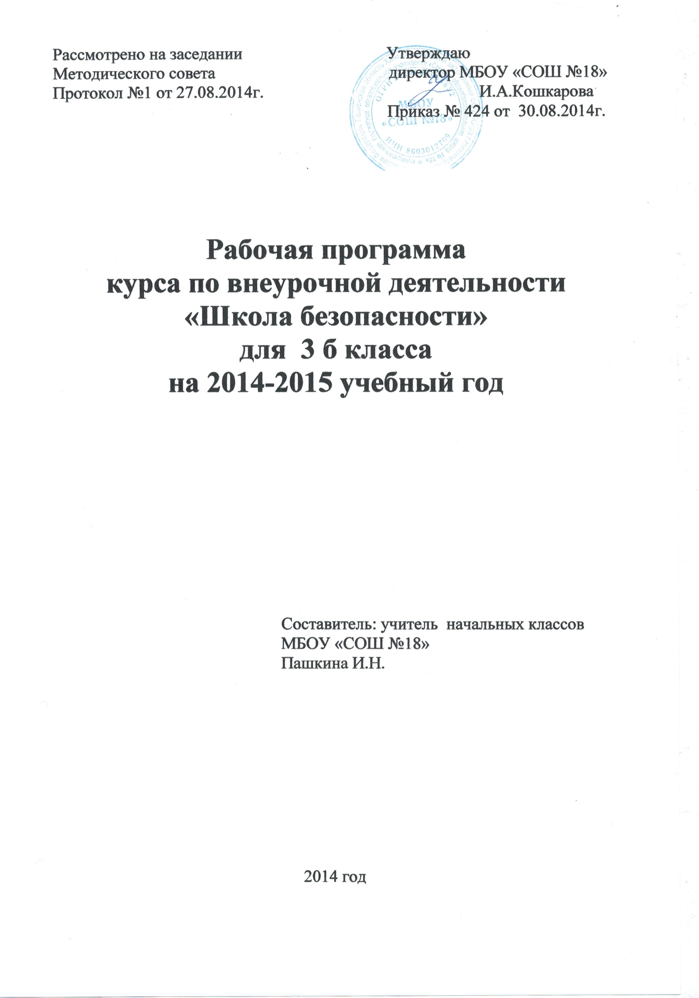

Пояснительная записка
Данная программа разработана в соответствии с требованиями Федерального государственного образовательного стандарта начального общего образования, утвержденного приказом Министерства образования и науки РФ от 6 октября 2009 г. №373, в соответствии с Положением о рабочей программе внеурочной деятельности МБОУ «СОШ №18». Программа обеспечивает реализацию ОП НОО МБОУ «СОШ №18» на 2014-2015 учебный год.
Автомобилизация страны, увеличение интенсивности движения транспорта и пешеходов на улицах и дорогах создают объективные предпосылки для возникновения дорожно-транспортных происшествий (ДТП), несчастных случаев с участниками дорожного движения, особенно с детьми и подростками.
Сегодня в Российской Федерации особо остро стоит проблема безопасности дорожного движения. В списке причин гибели людей от несчастных случаев первую строчку твердо занимает дорожно-транспортный травматизм, который в настоящее время достигает масштабов социальной катастрофы. В стране ежегодно в результате дорожно-транспортных происшествий погибает более 30 тыс. человек и свыше 250 тыс. получает травмы. Цифры детского травматизма в результате дорожно-транспортных происшествий велики: ежегодно погибают и получают травмы в результате ДТП до 27 тыс. детей и подростков до 16 лет.
Основными причинами дорожно-транспортных происшествий, в которых страдают дети и подростки, являются недисциплинированность учащихся, незнание ими Правил дорожного движения Российской Федерации.
Уже с раннего возраста у детей необходимо воспитывать сознательное отношение к Правилам дорожного движения (ПДД), которые должны стать нормой поведения каждого культурного человека.
Правила дорожного движения являются важным средством трудового регулирования в сфере дорожного движения, воспитания его участников в духе дисциплины, ответственности, взаимной предусмотрительности, внимательности. Выполнение всех требований Правил дорожного движения создает предпосылки четкого и безопасного движения транспортных средств и пешеходов по улицам и дорогам.
Изучение Правил дорожного движения существенно расширяет возможность воспитания грамотного пешехода и позволяет значительно уменьшить дорожно-транспортный травматизм среди детей и подростков.
В соответствии с вышеизложенным предлагается данная программа, обеспечивающая полный курс пропедевтических мероприятий для учащихся начальной школы (1–4 класс).
Обязательными принципами в подготовке детей к безопасному участию в дорожном движении должны быть:
- Взаимодействие учреждений образования с социально– педагогической средой;
- учет возрастных, психофизиологических особенностей и индивидуальных качеств личности детей и подростков.
Цель программы: предупреждение и снижение детского дорожно– транспортного травматизма.

Задачи программы:
Образовательные
- повысить у учащихся уровень знаний по Правилам дорожного движения Российской Федерации;
- помочь учащимся усвоить требования разделов Правил дорожного движения Российской Федерации для пешеходов и велосипедов;
- оказать содействие учащимся в выработке навыков по оказанию первой медицинской помощи.
Развивающие:
- развивать у учащихся умение ориентироваться в дорожно-транспортной ситуации;
- способствовать развитию у учащихся таких умений, как быстрота реакции, внимательность, наблюдательность, зрительное и слуховое восприятие, логическое мышление, самообладание, находчивость.
Воспитательные:
- воспитать у учащихся дисциплинированность и ответственность за свои действия на дороге;
- выработать у учащихся культуру поведения в транспорте и дорожную этику;
- сформировать у учащихся сознательное и ответственное отношение к собственному здоровью, к личной безопасности и безопасности окружающих.
Таблица тематического распределения часов.
№п.п. | Содержание раздела, темы | Количество часов 1 класс | Количество часов 2 класс | Количество часов 3 класс | Количество часов 4 класс
1 | Дорожная грамота. | 10 | 10 | 10 | 10
2. | Транспортные средства. | 3 | 3 | 3 | 6
3 | Здравствуй, дорога! (Общие правила) | 3 | 3 | 3 | 6
4 | Наш друг – светофор. | 3 | 3 | 3 | 3
5 | Правила дорожного движения. | 10 | 10 | 10 | 4
6 | Дорожные знаки | 4 | 5 | 5 | 5
 | Итого | 33 | 34 | 34 | 34
Содержание обучения.
Содержание данного курса включает теорию и практику безопасного поведения человека на улицах и дорогах, а также в общественном транспорте. Реализация данной программы рассчитана на 4 года обучения в начальной школе и позволит обучающимся получить систематизированное представление об опасностях на дороге и о прогнозировании опасных ситуаций, оценить влияние их последствий на жизнь и здоровье человека, выработать алгоритм безопасного поведения с учетом своих возможностей.
Программа предполагает как групповые занятия, так и индивидуальные, а также проведение массовых мероприятий.
Так как программа больше всего уделяет внимания пропаганде знаний ПДД и профилактике детского дорожно-транспортного травматизма через реализацию творческих возможностей детей и подростков, то с этой целью рекомендуется использование таких форм проведения занятий, как выступление агитбригаты, театрализованное представление, КВН, рейд, выпуск стенгазет, встреча с работниками ГИБДД, конкурс, викторина, игра.
Методы и средства обучения:
Словесные – рассказ, объяснение, беседа.
Наглядные – показ иллюстрационных пособий, плакатов, схем, зарисовок на доске, стендов, видеофильмов, презентаций.
Практические – выполнение практических заданий в тетрадях, игровые ситуации, с помощью которых проверяется знание ПДД, решение задач, кроссвордов, тестирование, экскурсии по городу (поселку) с целью изучения программного материала.
Место занятий внеурочной деятельностью в учебном плане.
Согласно образовательному плану МБОУ СОШ № 18на проведение занятий курса внеурочной деятельности «Школа безопасности» на 1 – 4 класс начальной школы выделяется — 135 часов.
Из них в 1 классе – 33 часа (1 час в неделю, 33 учебных недели), во 2 – 4 классах – по 34 часа (1 час в неделю, 34 учебных недели).
Ценностные ориентиры содержания учебного предмета.
Способствует:
- умственному развитию – учащиеся получают и закрепляют знания по Правилам дорожного движения, ОБЖ, учатся логически мыслить, обобщать, составлять рассказы по темам, делиться жизненным опытом, грамотно излагать свои мысли, отвечать на вопросы;
- нравственному воспитанию – на занятиях у учащихся формируется культура поведения в кругу сверстников и в семье, закрепляются навыки соблюдения Правил дорожного движения, желание оказывать помощь пожилым людям по мере необходимости. Учащиеся учатся безопасности жизнедеятельности в окружающей среде, уважению к людям;
- эстетическому воспитанию – учащиеся участвуют в конкурсах рисунков, плакатов, литературных викторинах, фотоконкурсах. На занятиях учащиеся работают с красочным наглядным материалом;
- трудовому воспитанию – учащиеся изготавливают необходимые пособия, макеты, дидактические игры для занятий по программе, декорации и костюмы к выступлениям (с помощью родителей);
- физическому воспитанию – на каждом занятии с детьми и подростками проводятся подвижные игры и различные двигательные игровые задания по темам.
Результаты изучения курса “Школа безопасности”.
Учащиеся должны знать:
- основные понятия и термины из Правил дорожного движения Российской Федерации;
- общие положения Правил дорожного движения Российской Федерации;
- правила перехода проезжей части на площадях и перекрестках;
- правила посадки в общественный транспорт и высадки из него;
- правила поведения детей при перевозке в салоне легкового автомобиля;
- основы страхования.
Правила:
- перехода улиц и дорог по сигналам светофора;
- перехода улиц и дорог по пешеходным переходам;
- перехода проезжей части дороги при отсутствии пешеходных переходов и светофоров в зоне видимости;
- воздержания от перехода улиц и дорог при приближении транспортных средств с включенным проблесковым маячком синего цвета и специальным звуковым сигналом;
- движение по тротуару, пешеходной дорожке (а при их отсутствии – по обочине и краю проезжей части со взрослыми);
- движения группы детей в сопровождении взрослых;
- этичного, вежливого и безопасного поведения в транспорте, находясь со взрослыми;
- безопасного поведения при езде на велосипеде и возраст, с которого можно выезжать на улицы и дороги;
Учащиеся 1-х классов должны знать:
опасные места вокруг школы, дома, в микрорайоне, на улицах и дорогах;
безопасные участки улиц и дорог в микрорайоне;
типичные ошибки поведения в дорожной среде, приводящие к несчастным случаям и авариям;
опасности, связанные с погодными условиями и освещением;
места, где можно и нельзя играть, кататься на велосипеде, роликовых коньках, самокатных средствах, санках;
название и назначение дорожных знаков для пешеходов и некоторых знаков для водителей;
Учащиеся 1-го класса должны уметь:
- переходить улицы и проезжую часть дороги по сигналам светофора и пешеходным переходам, а также проезжую часть дороги (вне зоны видимости пешеходов);
- правильно вести себя во дворах, жилых зонах, на тротуаре, при движении группой, в транспорте, при езде на велосипеде.
Учащиеся 2-х классов должны знать(кроме перечисленного):
- правила перехода регулируемых и нерегулируемых перекрестков;
- правила перехода проезжей части с односторонним и двусторонним движением транспорта и трамвайными путями;
Учащиеся 2-го класса должны уметь:
- переходить регулируемые и нерегулируемые перекрестки;
- обращаться за помощью к взрослым в сложных дорожных условиях; при посадке и высадке из маршрутного такси;
- ориентироваться в дорожной обстановке: не выходить из-за препятствий и сооружений; не стоять близко от углов перекрестка и края проезжей части и спиной к ней;
- не создавать помех движению транспорта;
- определять опасные и безопасные участки дорог и улиц;
- соблюдать правила при посадке и высадке из общественного транспорта, во время движения в салоне;
Учащиеся 3-4 классов должны знать (кроме перечисленного):
- что такое остановочный и тормозной путь, как он изменяется и от каких факторов зависит;
Учащиеся 3-4 класса должны уметь:
- ориентироваться в дорожной обстановке при переходе улиц и дорог с двусторонним и односторонним движением, наличием трамвайных путей;
- переходить железнодорожные пути;
- переходить регулируемые и нерегулируемые перекрестки;
- осуществлять посадку и высадку из общественного транспорта.
Планируемые результаты.
Учащиеся должны уметь:
- правильно вести себя, оказавшись в экстренной ситуации на проезжей части дороги;
- пользоваться общественным транспортом;
- самостоятельно выбирать безопасный путь движения в той или иной местности;
- оказывать первую медицинскую помощь пострадавшим при дорожно-транспортных происшествиях;
В ходе занятий в кружке по изучению и пропаганде Правил дорожного движения учащиеся должны сформулировать такие качества, как самостоятельность, аккуратность, дисциплинированность, ответственность.
Формы и методы контроля:
- психодиагностика;
- опрос, анкетирование родителей;
- праздники, конкурсы;
- анализ результатов деятельности.

Календарно-тематическое планирование 3 класс

№ п.п. | Содержание  (разделы, темы) | Количество часов | Дата |  | Примечание
№ п.п. | Содержание  (разделы, темы) | Количество часов | План | Факт | Примечание
 | Дорожная грамота. | 10
1 | Правила дорожные знать каждому положено. |  | 02.09
2 | История возникновения правил дорожного движения. |  | 09.09
3 | Улица, транспорт и пешеходы. |  | 16.09
4 | Скрытые опасности на дороге. |  | 23.09
5 | Тренинг. Определение наиболее опасных участков дороги. |  | 30.09
6 | Тренинг. Выбор безопасного маршрута движения. |  | 07.10
7 | Остановочный и тормозной путь. |  | 14.10
8 | Встреча с работниками ГИБДД. |  | 21.10
9 | Викторина по правилам дорожного движения. |  | 28.10
10 | Практическое занятие. Чтоб дорогу перейти во все стороны гляди. |  | 11.11
 | Транспортные средства | 3
11 | Рельсовый и безрельсовый транспорт. |  | 18.11
12 | Служба спасения, МЧС. |  | 25.11
13 | Конкурс детского рисунка. |  | 02.12
 | Здравствуй, дорога! (Общие правила) | 3
14 | Сигналы регулировщика. |  | 09.12
15 | Инспектор ГИБДД (регулировщик)– наш друг и помощник. |  | 16.12
16 | Викторина. |  | 23.12
 | Правила дорожного движения. | 10
17 | Движение пешеходов. |  | 13.01
18 | Права и обязанности пешеходов. |  | 20.01
19 | Конкурс рисунков «Нарушители». |  | 27.01
20 | Игры детей и дорожная безопасность. |  | 03.02
21 | Причины дорожных аварий. |  | 10.02
22 | Перекрёсток и опасные повороты. |  | 17.02
23 | Практическая работа. Переход улицы с двусторонним движением. |  | 24.02
24 | Железнодорожный переезд. |  | 03.03
25 | Правила перехода железной дороги. |  | 10.03
26 | Конкурс рисунков «Кто виноват?» |  | 17.03
 | Наш друг - светофор. | 3
27 | Знакомство с транспортом города. |  | 31.03
28 | Сигналы, подаваемые водителями транспортных средств. |  | 07.04
29 | Викторина «Красный, жёлтый, зелёный». |  | 14.04
 | Дорожные знаки. | 5
30 | Запрещающие знаки. |  | 21.04
31 | Предписывающие знаки. |  | 28.04
32 | Знаки сервиса. |  | 05.05.
33 | Экскурсия. |  | 12.05
34 | Обобщающее занятие. |  | 19.05

